Ведомость материалов и чертежей основного комплекта
Лист | Наименование | Примечание
2 | Существующее положение. Фотофиксация
3 | Визуализация. Вид №1.
4 | Ведомость основных объемов работ
5 | Спецификация

Существующее положение. Фотофиксация

Вид №1

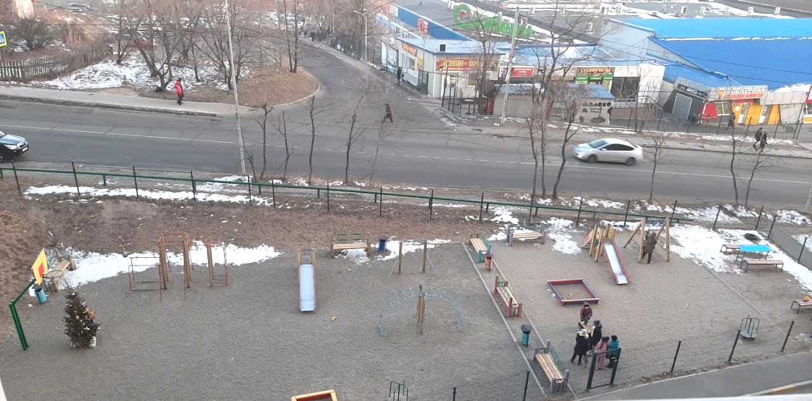

Визуализация

Вид №1

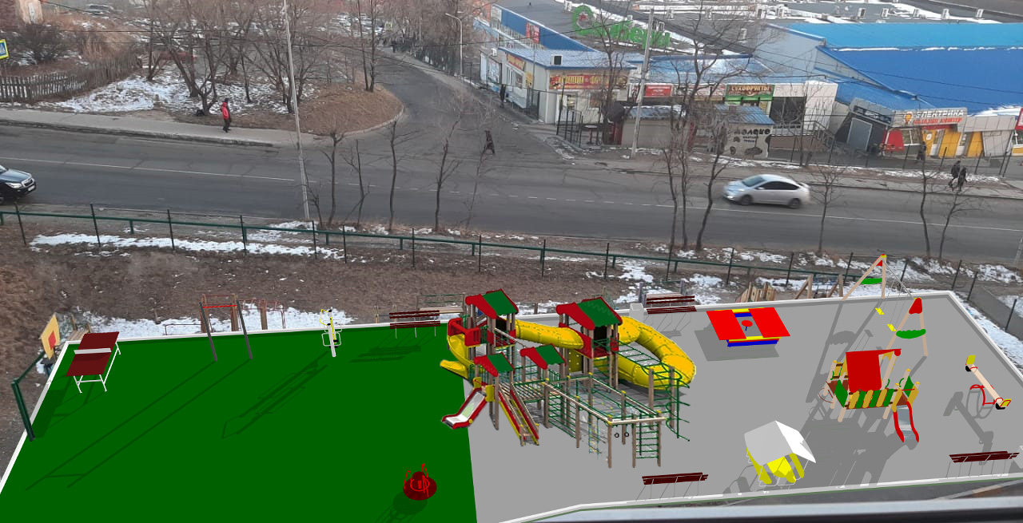

Ведомость основных объемов работ
№ п.п. | Наименование | Ед. изм. | Объем
1 | Работы по установке конструкций и изделий: Диван на металлических ножках;  Артикул 2211 | Шт. | 5
2 | Работы по установке конструкций и изделий: Урна железобетонная;  Артикул 1112 | Шт. | 3
3 | Работы по установке конструкций и изделий: Песочница с крышкой 2*2м;  Артикул 4236 | Шт. | 1
4 | Работы по установке конструкций и изделий: Стол со скамьями и навесом детский;  Артикул 2603 | Шт. | 1
5 | Работы по установке конструкций и изделий: Детский игровой комплекс;  Артикул 5557 | Шт. | 1
6 | Работы по установке конструкций и изделий: Карусель;  Артикул 4193 | Шт. | 1
7 | Работы по установке конструкций и изделий: Качели на деревянных стойках с оцинкованной балкой;  Артикул 4142 | Шт. | 1
8 | Работы по установке конструкций и изделий: Сидение для качелей резиновое с подвеской (для качелей 004141, 004142, 004155, 004156);  Артикул 4969 | Шт. | 1
9 | Работы по установке конструкций и изделий: подвеска качели с резиновым сиденьем (для качелей 4141, 4142 4155, 4156);  Артикул 4970 | Шт. | 1
10 | Работы по установке конструкций и изделий: Качалка-балансир средняя;  Артикул 4104 | Шт. | 1
11 | Работы по установке конструкций и изделий: Детский игровой комплекс;  Артикул 5103 | Шт. | 1
12 | Работы по установке конструкций и изделий: Тренажер;  Артикул 7513 | Шт. | 1
13 | Работы по установке конструкций и изделий: Турник классический;  Артикул 6440 | Шт. | 1
14 | Работы по установке конструкций и изделий: Теннисный стол;  Артикул 6712 | Шт. | 1
15 | Работы по установке конструкций и изделий: Коврик резиновый;  Артикул 3537 | Шт. | 740
16 | Подсыпка речным гравием | М. кв | 223
17 | Работы по установке конструкций и изделий: Забор 3 м; | М.пог | 94

Спецификация.
Код КСИЛ | Наименование | Изображение | Размер  Д*Ш*В | Кол-во
 | Баскетбольный щит существующий  (демонтаж, монтаж) | 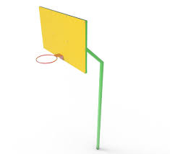 |  | 1
2211 | Диван на металлических ножках | 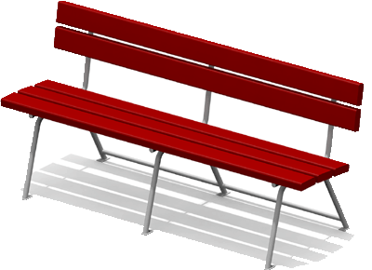 | Габаритные размеры: 1950х660х820 мм | 5
1112 | Урна железобетонная | 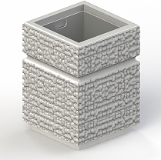 | Габаритные размеры: (ДхШхВ) 430х430х580 мм | 3
4236 | Песочница с крышкой 2*2м | 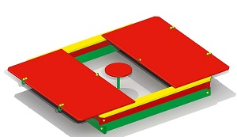 | Габаритные размеры: (ДхШхВ) 2000х2000х379 мм  Возрастная группа:от 1 года | 1
2603 | Стол со скамьями и навесом детский | 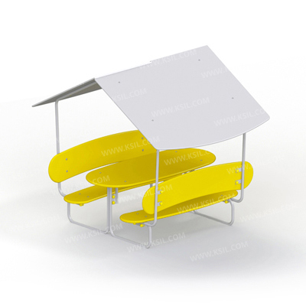 | Габаритные размеры: (ДхШхВ) 1820х1480х1650 мм. Высота сиденья 300 мм, высота стола 580 мм | 1
5557 | Детский игровой комплекс | 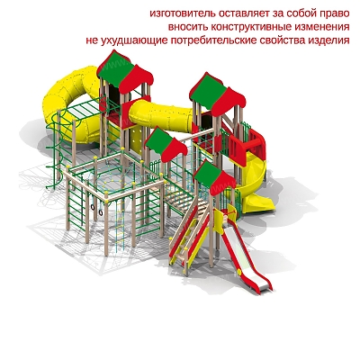 | Габаритные размеры: (ДхШхВ) 12840х7750х4030 мм. Высота площадок башен, полубашни 1550 мм и 1850 мм. | 1
4193 | Карусель | 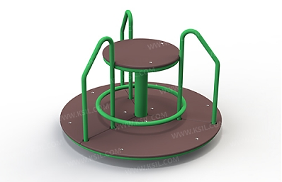 | Габаритные размеры: (ДхШхВ) 1280х1280х880 мм Высота платформы 80 мм | 1
4142 | Качели на деревянных стойках с оцинкованной балкой | 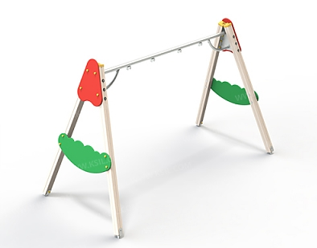 | Габаритные размеры: (ДхШхВ) 3780х1760х2380 мм | 1
4969 | Сидение для качелей резиновое с подвеской (для качелей 004141, 004142, 004155, 004156) | 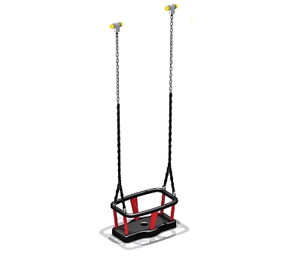 | Габаритные размеры:ДхШхВ сиденья 450х290х225 мм. Длина подвеса 1130 мм. | 1
4970 | подвеска качели с резиновым сиденьем (для качелей 4141, 4142 4155, 4156) | 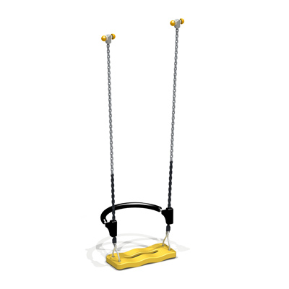 | Габаритные размеры:ДхШхВ сиденья 435х175х35 мм. Длина подвеса 1400 мм. | 1
4104 | Качалка-балансир средняя | 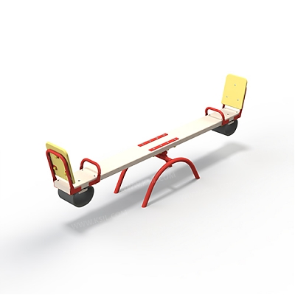 | Габаритные размеры: (ДхШхВ) 2510х420х835 мм | 1
5103 | Детский игровой комплекс | 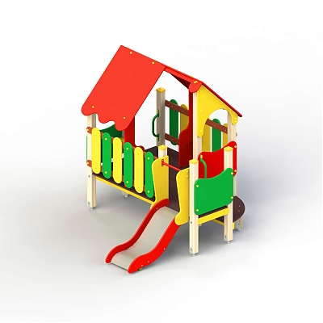 | Габаритные размеры: (ДхШхВ) 2800х2735х2460 мм. Высота площадок башен, полубашен 650 мм | 1
7513 | Тренажер | 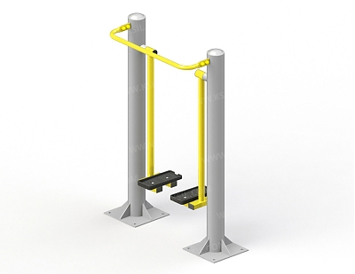 | абаритные размеры: (ДхШхВ) 1000х550х1470 мм | 1
6440 | Турник классический | 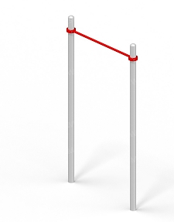 | Габаритные размеры: (ДхШхВ) 1475х140х2630 мм | 1
6712 | Теннисный стол | 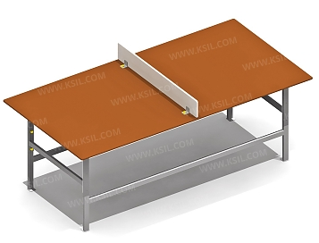 | Габаритные размеры: (ДхШхВ) 2500х1250х1050 мм | 1
3534 | Коврик резиновый | 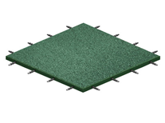 | 500х500х30 мм  Цвет зеленый | 740
 | Подсыпка речным гравием |  |  | 223  М.кв
 | Забор 3 м  +калитка | 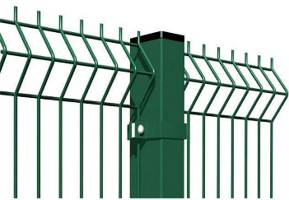 | Высота 1,5 м | 94  м.п.

